LGWYY型微量铀分析仪

产品手册

湖北六感中仪科技有限公司
2022.7

- 产品介绍
LGWYY型微量铀分析仪是由六感中仪科技有限公司自主研发生产，仪器采用新型数字化激光荧光测量技术，可根据实际情况方便调节测量参数，针对不同的测量场景进行设置，适应范围广；
仪器设计采用进口紫外光源，该光源性能稳定；所用的脉冲光管脉冲寿命可达5年，如用标准加入法能分析8万个以上样品。
用户操控部分应用最新的视窗操作系统触控屏，界面布局直观，功能丰富，操作简便，数据存储与数据处理功能强大，用户无需对照说明书即可用标准加入法、曲线法分析样品，由计算机系统直接进行数据处理，可在仪器中存储及管理大量测试结果，提供灵活便捷的查询及删除等数据操作功能，大大减轻了测试工程师分析数据和管理数据的工作量。
仪器配置U盘接口，可直接从仪器上将测试数据导入计算机存储和管理，是同类仪器最好的升级换代产品。
仪器具有精度高、检测下限低、测量速度快、操作简便、取样量少等特点，可应用于地质勘探、核燃料工业部门、环境保护、工业卫生，食品检验及卫生防疫系统等。

- 工作原理
LGWYY型微量铀分析仪采用紫外荧光法测定液体样品中的微量铀。 铀在液体中以铀酰离子(uO₂)²⁺ 存在，加入一种特制的BRIUG-201 铀荧光增强剂，使铀酰离子络合成荧光效率很高的单一络合物。该络合物受到紫外光激发会产生500nm，522nm，546nm 波长的延迟荧光，这种荧光强度表征着样品中的铀含量，本公司提供BRIUG-201 铀荧光增强剂和标准铀溶液。
LGWYY型微量铀分析仪，采用先进的波形捕获及保持技术，对保持下来的波形进行处理，具体原理如下图所示：
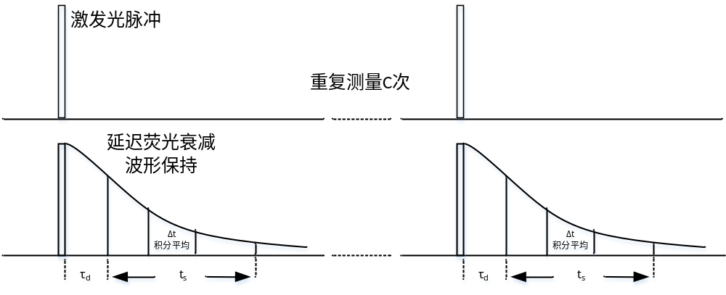
图2-1 数字式波形保持及分析示意图
图中光源发出激光脉冲，激发荧光信号；激发光完成后，荧光信号进入延迟衰减过程，电路延迟一个τ_{d}的时间后，进入波形捕获保持过程，电路捕获一个时长为t_{s}的波形；这个过程重复C次，然后由计算机系统选取合适的波形区间进行积分平均，得到延迟荧光强度信号，经过计算机计算，得出样品铀浓度值。

- 技术参数
1、 激励源：进口紫外光源；
2、 测量参数：可在仪器中显示测量波形，激发测量次数C可调节，采样延迟时间τ_{d}可调节，采样时长t_{s}可调节，积分范围Δt可调节；
3、 测试结果：计算机系统自动计算，触摸式液晶屏（非键盘操控液晶屏）操控显示测试结果；
4、 结果保存：a、仪器自带数据存储及管理功能，显示屏提供数据查询数据和删除数据界面（数据管理方便）；b、打印机打印测试报告（方便提供测试报告）；c、直接保存数据至U盘（数据传递方便）；
5、 测量对象：直接测量液体样品（固体样品转化为水溶液后无需分离、富集，适当稀释即可快速测量）
6、 检测下限：≤0.01ng/ml(以标准偏差的三倍定义)
7、 测铀量程：0～100ng/ml，对于更高浓度的样品需适当稀释
8、 测量精度：≤2%
9、 线性相关系数：r≥0.9995（提供证明材料）
10、准确度：≤8%
11、数据存储：仪器可自动保存标准曲线、测量参数；
12、操作性：软件预置各种默认参数，人性化引导操作流程，界面美观，操作直观，结果清晰明了；
13、制造商获质量管理体系认证、环境管理体系认证、职业健康安全管理体系认证；
14、稳定性：预热1h后测量, 2ng/ml标铀测量，8h相对标准偏差≤±7%
15、工作环境：温度在10℃～40℃，湿度小于85%（30℃）
16、体积：500×380×220 mm
17、净重：10Kg
18、电源：AC220V ±10% , 50HZ
19、仪器工作条件：
1）、 电源电压220V±5%，50Hz±0.5Hz, 在电压变化较大的地区需用交流稳压器。
2）、 工作温度应在10℃ - 35℃，因BRIUG-201试剂在低于0℃时会结晶。
3）、 对制备空白和标样用的二次蒸馏水或去离子水的含铀量进行检查，空白值不应超过0.01-0.02 ng/ml铀。

- 仪器结构
MCU发出触发信号，激光管发出的紫外光经过透镜汇聚后，经由滤光片L1，允许紫外光通过，照射比色皿中的样品；紫外光在样品中激发出荧光后，由滤光片L2滤除杂光，允许铀酰离子荧光通过进入光电倍增管；光电倍增管输出电流信号经由前置放大转换为电压信号并反向放大，由高精度AD芯片采集并送入MCU主控芯片，由MCU主控芯片进行数字式积分累计平均计算得出信号强度结果；
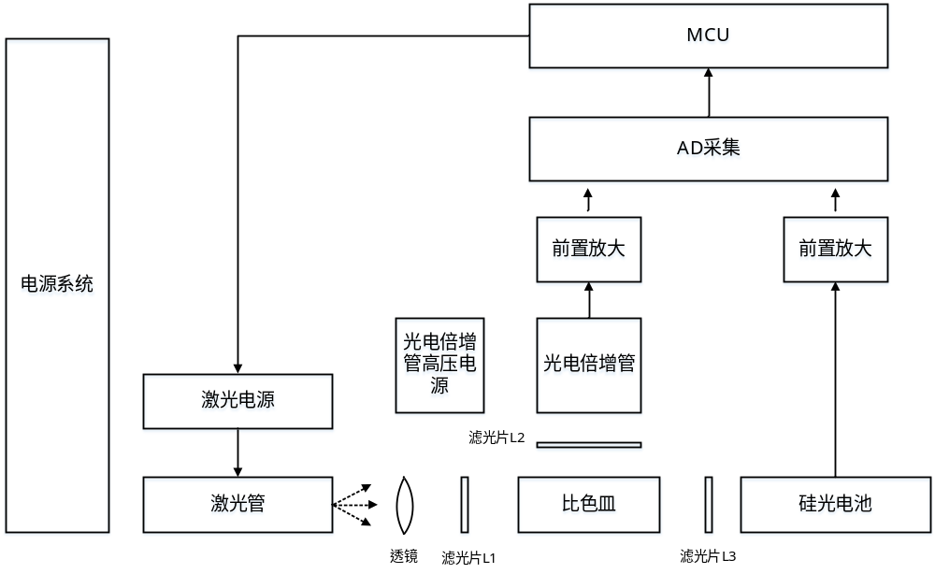

- 成套清单
序号 | 配件 | 数量
1 | 主机 | 1台
2 | 包装箱 | 1只
3 | 说明书 | 1份
4 | 合格证+保修卡 | 各1份
5 | 铀荧光增强剂 | 1瓶
6 | 石英比色皿 | 2只
7 | 测试报告打印机 | 1台
8 | 电源线 | 1根
9 | 微量进样器10uL、50uL | 各1支
10 | 25mL注射器 | 1支

- 售后服务
免费上门安装调试，培训操作人员，一年保修。
24小时销售热线： 027-81825128 13307252255
24小时售后服务热线：027-81825128 13986281159
传真：027-81825128 邮编：430074
公司网址：http://
公司邮箱：

